UNIWERSYTET KAZIMIERZA WIELKIEGO
W BYDGOSZCZY
ul. Chodkiewicza 30, 85 – 064 Bydgoszcz, tel. 052 341 91 00 fax. 052 360 82 06
NIP 5542647568 REGON 340057695
www.ukw.edu.pl

BZP-ZO-180/2015 Bydgoszcz, 21.12.2015 r.

Dotyczy: Zapytania ofertowego na dostawę elektrod jednorazowych EKG oraz taśmy medycznej

Uniwersytet Kazimierza Wielkiego w Bydgoszczy uprzejmie informuje, że w postępowaniu na: Dostawę elektrod jednorazowych EKG oraz taśmy medycznej w dniu 19.12.2015 r wpłynęło zapytanie o następującej treści:

Pytanie 1
Zadanie nr 1
Prosimy Zamawiającego o dopuszczenie jako równoważnych elektrod wysokiej jakości firmy Ambu o następujących parametrach:

1. - Elektroda z ciekłym żelem, doskonale przewodzącym zapewniającym wiarygodny zapis
2. - wysoka przylepność za pomocą silnego i bezpiecznego kleju,
3. - wymiary 38 x 60 mm nadające ergonomiczny kształt, zapewniający komfort
4. - delikatne podłoże z pianki, łatwe do naklejania i usuwania
5. - złącze standardowe,
6. - kompletacja 3 elektrod na jednym podkładzie, ułatwiająca szybką aplikację
7. - 60 sztuk w opakowaniu

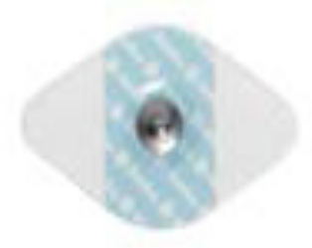

Odp. Zamawiający dopuszcza powyższe. W przypadku zaoferowania przez Wykonawcę opakowania w wielkości, o której mowa wyżej Wykonawca zobowiązany jest do przekreślenia wielkości oraz ilości wskazanej w formularzu cenowym i wpisania oferowanej.

p.o. Kanclerza
mgr Renata Malak

